Fluxproc碳水通量处理系统

需求规格说明书

设计人： 杨鼎铭
学号： 1202422150

版本 | 说明 | 编写人 | 日期
1.0 | 初次编写 | 杨鼎铭 | 2024-12-24

目录
Fluxproc碳水通量处理系统 1
需求规格说明书 1
1. 引言 7
1.1. 项目背景 7
1.2. 设计约束 8
1.3. 需求分析方法 9
1.4. 术语 10
2. 建设目标 11
3. 项目内容 12
3.1. 总体描述 12
3.2. 各组成部分间的关系 14
4. 功能需求 15
4.1. 需求建模 15
2. 关系描述： 16
3. 拆分数据以插补后的 NEE 数据为输入。 16
4.2. 系统体系结构 17
4.3. 系统功能列表 17
4.4. 主窗口 18
4.4.1. 主窗口功能描述 18
4.4.2. 窗口管理 18
4.4.3. 菜单栏管理 19
4.4.4. 状态栏管理 19
4.5. 数据加载与预处理 20
4.5.1. 数据加载与预处理功能描述 20
4.5.2. Load EddyPro 20
4.5.3. Build Dataset 21
4.6. 质量控制 21
4.6.1. 质量控制描述 21
4.6.2. SmartY QC 21
4.6.3. MaxMinValue QC 22
4.6.4. Dependency QC 23
4.6.5. Datetime QC 23
4.7. 数据插补 24
4.7.1. 数据插补描述 24
4.7.2. XGBoost 24
4.7.3. Random Forest 25
4.7.4. Adaboost 25
4.7.5. ANN 26
4.7.6. Muti-Columns GapFill 27
4.8. U*阈值估算 28
4.8.1. U*阈值估算描述 28
4.8.2. MPT 28
4.9. 可视化 29
4.9.1. 可视化描述 29
4.9.2. Plot Columns 29
4.10. 通量拆分 29
4.10.1. 通量拆分描述 29
4.10.2. DT 30
4.10.3. NT 30
5. 业务需求 31
5.1. 业务需求1 31
3. 数据预处理：包括缺失数据的插补、数据去噪和格式转换等。 32
5.2. 业务需求2 32
6. 数据需求 33
7. 用户界面需求 33
8. 软件部署需求 35
8.1. 硬件网络 35
8.2. 软件需求 35
9. 其他非功能性需求 36
9.1. 性能要求 36
9.1.1. 时间性要求 36
9.1.2. 输入输出要求 36
9.2. 异常处理需求 37
9.3. 扩展性要求 37
9.4. 健壮性要求 37
9.5. 可靠性要求 37
9.6. 可移植性要求 37
9.7. 接口需求 37
9.8. 开发运行环境需求 38
10. 其它需求 38

引言

项目背景
近年来，随着以涡度协方差技术为代表技术手段的快速发展，陆地生态系统碳水通量的动态变化得以被更精确地量化和监测。这为深入探索碳水通量的时空变异及其驱动因子提供了可能，也推动了碳水通量研究从叶片和站点尺度扩展到区域甚至全球尺度。同时，不同类型生态系统的碳水通量分异规律及其对气候变化的不同响应也逐渐成为研究热点。
通量观测通常需要遵循以下假设：平均垂直风速为0，下垫面水平匀质, 无水平方向的辐合和辐散，大气稳态，下垫面有足够大的风浪区，边界层大气湍流交换充分。由于通常这些假设都不能得到满足，所以需要对数据进行一系列后处理和质量控制，筛选出符合条件的数据，并对缺失和被过滤的数据进行插补。此外，对于CO₂而言，由于仪器直接测得的是生态系统的净交换量，而在对生态系统进行研究时，往往更关心其碳源汇能力。因此，需要通过一定方法，将NEE拆分为生态系统的总呼吸（ER）和总生产力（GPP）。为了进一步推动碳水通量研究，尤其是提高数据的质量和可信度，需要建立一个高效、自动化的碳水通量处理系统，以便更好地分析和处理这些复杂的生态数据。
因此，本项目致力于开发一套用于碳水通量后处理和分析的软件系统，以为碳水通量的精确评估和动态监测提供技术支持。本项目计划开发名为Fluxproc碳水通量处理系统的软件。Fluxproc系统将专注于对涡度协方差技术获取的碳水通量数据进行后处理、插补、质量控制及分析。该系统能够处理不同类型的生态系统数据，包括气象参数、土壤湿度、温度等，并支持ERA5等大尺度气象数据与站点尺度数据的结合。同时支持多种数据插补算法，如随机森林、神经网络等，并能够将净生态系统交换（NEE）拆分为总生产力（GPP）和总呼吸（ER），为用户提供完整的碳水通量评估工具，使得用户能够快速、准确地分析和评估生态系统的碳水通量变化。

设计约束
1.开发期限
假定：项目开发周期为3个月，包括需求分析、系统设计、代码开发、测试等环节。
约束：开发时间紧迫，可能需要简化某些功能或分阶段实现，以确保核心模块按期交付。
2.设备条件
假定：开发团队能够获得必要的开发设备和软件工具。
约束：硬件资源有限，可能无法支持大规模并行计算或长时间的高性能模拟，需优化算法效率并充分利用现有资源。
3.用户的资料准备
假定：用户能够提供必要的生态系统观测数据（如涡度协方差数据、气象数据、站点元数据）,对该通量数据观测与处理有较深入的了解和清晰的需求。
约束：用户提供的数据可能存在缺失、不完整或不一致的情况，需开发有效的预处理和质量控制方法。此外，需求变更可能影响开发进度。
4.技术选型和可行性
假定：所选开发技术（如Python语言及其相关库）在团队内具有较高的掌握程度，能够满足系统性能和功能要求。
约束：技术可能受限于开源库的性能瓶颈或兼容性问题，需要设计灵活的架构以支持后续扩展和优化。
5.开发标准
假定：项目开发能够遵循国际通量观测研究网络（Fluxnet）或相关数据处理规范。
约束：可能存在标准适配问题，需额外投入时间研究规范并调整系统设计。
6.人员技能
假定：开发人员具备必要的领域知识、软件开发技能和数据处理能力。
约束：开发人员可能存在学习曲线问题，由于原先对生态领域不熟悉，是在熟悉特定算法或领域背景知识时，可能影响初期开发效率。

需求分析方法
本项目采用多种方法结合的方式进行需求分析，以全面了解用户需求并确保系统功能设计的合理性。具体包括：
1.文献和标准研究：参考国际通量观测研究网络（Fluxnet）相关研究和技术文档，结合行业标准，为系统开发提供理论依据。
2.现有系统分析：分析现有通量数据处理工具的功能和局限性，为系统功能改进提供参考。
3.使用场景模拟：基于实际任务流程，采用示例数据参与开发，模拟典型使用场景，明确系统功能需求和交互方式。
通过以上方法，整理出的需求将被记录在需求文档中，并与用户共同确认，以保证需求的完整性和可操作性。
在项目开发过程中，团队将采用以下方法：
敏捷开发：将项目分为多个迭代周期（Sprint），在每个周期内完成部分功能的开发、测试和交付，以快速响应需求变更并持续改进。
模块化开发：系统功能被划分为数据预处理、质量控制、插补算法等多个模块，分步实施、独立测试，确保开发过程高效。
测试驱动开发（TDD）：先编写测试用例，再进行功能开发，保证每个模块的稳定性和可靠性。

术语
缩写、术语 | 解 释
涡度协方差法 | 一种通过观测大气湍流来计算地表与大气之间物质、能量交换的技术。
NEE Net Ecosystem Exchange | Net Ecosystem Exchange，净生态系统交换，描述生态系统与大气之间二氧化碳的净通量，正值表示释放，负值表示吸收。
LE | Latent Heat Flux，潜热通量，代表通过水汽蒸发/凝结传输的能量。
H | Sensible Heat Flux，感热通量，代表通过湍流传输的热量。
Reco | Ecosystem Respiration,生态系统呼吸，表示土壤和植被的二氧化碳排放通量。
GPP | Gross Primary Production，总初级生产力，表示植物光合作用固定的总碳量。
u* | Friction Velocity，摩擦风速，描述湍流运动中剪切应力的强度，常用于数据过滤。
QC | Quality Control，质量控制，通过对数据进行标记和筛选，去除低质量的观测值。
CO₂通量 | 描述生态系统与大气之间的二氧化碳交换通量。
通量拆分 | Flux Partitioning，将净生态系统交换（NEE）拆分为生态系统呼吸（RE）和总初级生产力（GPP）。
稳态假设 | 假设湍流统计特性在短时间内保持恒定，用于涡度协方差计算的基础。
MPT | Moving Point Test，移动点检验，通过观察摩擦风速和夜间生态系统呼吸 (Reco) 的关系，确定湍流充分混合后 Reco 稳定时的 u∗阈值。

建设目标
本项目的总体建设目标是开发一套功能强大、用户友好、科学严谨的碳水通量处理软件系统——Fluxproc碳水通量处理系统。该系统旨在满足科研工作者对陆地生态系统碳水通量数据的预处理、质量控制、数据插补及碳组分分离等全流程的分析需求。通过标准化和自动化的数据处理流程，提升数据处理效率和准确性，推动生态系统碳水通量研究的发展。

项目内容

总体描述
A. 项目建设范围及软件开发边界
Fluxproc碳水通量处理系统的建设范围涵盖陆地生态系统碳水通量数据的全生命周期处理，包括数据预处理、质量控制、缺失值插补以及NEE拆分等核心功能模块。系统将以科学性和实用性为核心，开发一套高效、可靠、可扩展的软件系统。
开发边界：
1.系统仅针对陆地生态系统碳水通量数据，不适用于海洋或其他类型通量观测数据。
2.系统输入包括涡度协方差观测数据，站点气象观测数据和ERA5再分析数据，其他格式的数据需自行转换为支持的格式。
3.系统提供核心数据处理算法和可视化功能，但不涉及高性能计算集群的部署和维护。
4.用户需要具备基础的地理学和生态学知识，了解涡度协方差通量观测及数据处理原理。
B. 各子系统功能描述
1.数据预处理子系统
加载多种来源的原始数据（例如涡度协方差观测数据、ERA5再分析数据），执行数据的标准化处理，包括时间对齐、单位换算和格式统一。
2数据质量控制子系统
提供标准化的质量控制流程，检测并剔除异常数据（例如传感器故障或环境条件不满足的数据）。
3数据插补子系统
实现多种插补算法，包括随机森林、Adaboost、神经网络等机器学习方法，以对缺失数据、异常值进行插补，确保数据的时序完整性。支持用户自定义算法参数和插补结果的可视化比较功能。
4 U*阈值计算子系统
实现MPT算法，计算U*阈值以筛选符合观测假设的有效数据。
5 NEE拆分子系统
通过夜间温度响应法（NT）和日间光响应法（DT），将NEE拆分为生态系统总呼吸（ER）和总初级生产力（GPP）。通过提供灵活的拆分参数设置，适配不同生态系统的特性，并输出拆分后的各项碳水通量组分及其统计结果。
6结果分析与可视化子系统
提供多种数据可视化功能，包括时间序列图、插补结果对比图、拆分结果图等。支持数据的分组统计分析和自定义报告生成，输出符合科研出版需求的数据图表和结果报告。
总体设计原则：Fluxproc系统各子系统之间既相互独立又高度耦合，通过模块化设计和标准化接口，确保系统功能的扩展性和可靠性，同时降低开发和维护的复杂度。

各组成部分间的关系
Fluxproc碳水通量处理系统由多个模块组成，这些模块通过数据流和功能调用相互协作，共同完成通量数据的处理任务。具体关系如下：
- 数据预处理子系统是整个系统的起点，负责加载并标准化输入数据，将结果传递给后续子系统。
- 数据质量控制子系统从预处理模块和U*阈值计算模块接收数据，完成质量检查和标记，并将有效数据传递给数据插补模块。
- 数据插补子系统接收质量控制后的数据，对缺失值进行填补，生成完整数据集并传递给NEE拆分模块。
- U*阈值计算子系统接受数据质量控制模块的结果，通过计算u*阈值来对NEE数据进行进一步的质量控制。
- NEE拆分子系统从插补结果中提取数据，拆分净生态系统交换（NEE）为生态系统呼吸（ER）和总初级生产力（GPP），并将拆分结果传递给结果分析模块。
- 结果分析与可视化子系统汇总所有子系统的处理结果，提供多种分析工具和可视化功能，为用户提供最终数据输出和报告。
以下是Fluxproc系统各组成部分间关系的功能框图：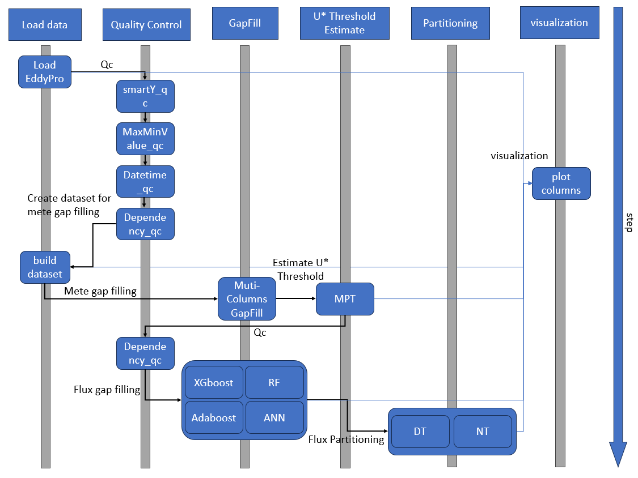
可见，每个模块都依赖上一个模块的输出，构成了一个清晰的数据处理链条。模块之间通过统一的数据接口传递结果，确保数据流的顺畅和可追溯性。用户可以灵活获取各处理阶段的中间结果和最终结果并随时进行可视化，以满足科研和应用需求。

功能需求

需求建模
数据模型：
- 主要数据实体：
  - 原始通量数据：包含NEE、u∗、空气温度等观测的变量。
  - 气象数据：ERA5 或其他气象观测数据（如邻进气象站点的温度、辐射、降水等）。
  - 质量控制后数据：标注数据质量或筛选的记录信息。
  - 插补结果数据：经插补算法处理后的完整数据集。
  - 拆分数据：将 NEE 拆分为 GPP 和 Reco 的结果。
- 关系描述：
  - 原始通量数据与经过各类质量控制后数据之间对应，添加质量控制方法后缀。
  - 插补结果数据由原始通量、气象数据和ERA5气象数据（如有）融合生成。
  - 拆分数据以插补后的 NEE 数据为输入。
功能模型：
- 功能模块：
  - 数据预处理：包括数据加载、时间对齐、筛选和初步校正。
  - 质量控制：对数据进行筛选，包括 u∗阈值筛选。
  - 数据插补：使用多种算法（随机森林、Adaboost、ANN 等）对缺失数据进行插补。
  - NEE 拆分：通过日间光响应法（DT）和夜间温度响应法（NT）计算 GPP 和 Reco。
  - 结果输出：提供多种格式的导出选项和可视化报告。
- 数据流向：
  - 数据从原始通量文件输入，经过预处理和质量控制，产生筛选后的数据；
  - 经过初步插补后计算u*阈值，对通量数据进行进一步筛选。
  - 缺失数据由插补模块处理生成完整数据；
  - 最终输出拆分后的 GPP 和 Reco。
行为模型
- 系统状态：
  - 初始化：加载原始数据，验证输入格式；
  - 数据处理中：完成数据初步处理；
  - 质量控制中：应用筛选规则标记数据；
  - 插补中：运行选定的插补算法处理缺失数据；
  - 拆分中：运行 NEE 拆分算法生成 GPP 和 Reco；
  - 结果导出：保存和输出处理后的数据和图表；
  - 完成：系统进入空闲状态，等待下一任务。
- 状态转换：
  - 用户通过界面或脚本启动各模块，输入参数后点击运行；
  - 数据状态随着每一步处理逐步更新；
  - 最终生成符合需求的输出文件和图表。

系统体系结构
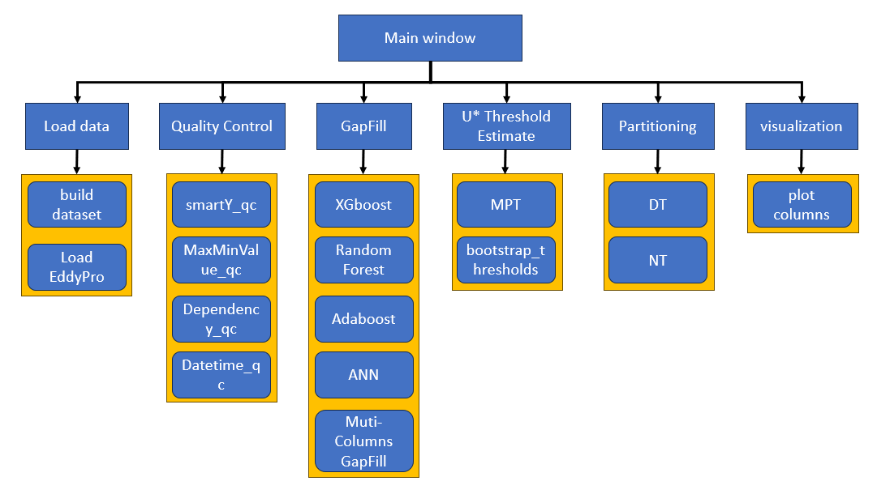
系统各子模块详细信息及其相互关系见系统概要设计说明书。

系统功能列表
功能  编号 | 功能  名称 | 功能描述 | 备注
001 | 主界面显示 | 通过主界面实现对系统各项功能的访问
002 | 菜单栏创建 | 通过菜单栏分类管理各项功能，以方便用户的使用
003 | 状态栏 | 通过状态栏向用户反馈系统各项功能的情况，若出错，反馈错误信息。
004 | 数据加载 | 从本地读取EddyPro 或其他文件
005 | 预处理 | 加载并预处理EddyPro 输出的数据
006 | 构建数据集 | 构建所需的数据集，整理并清洗数据用于插补。
007 | SmartY QC | 通过统计方法自动筛选离群值，进行质量检查
008 | MaxMinValue QC | 检测数据中的过大和过小的值，剔除异常数据
009 | Dependency QC | 检查数据列之间的依赖关系，根据依赖关系进行质量控制。
010 | Datetime QC | 根据时间对数据进行筛选。
011 | XGBoost | 使用 XGBoost 算法进行数据插补
012 | Random Forest | 使用随机森林算法进行数据插补
013 | Adaboost | 使用 Adaboost 算法进行数据插补
014 | ANN | 通过人工神经网络模型进行数据插补
015 | Muti-Columns GapFill | 基于以上算法进行多列数据插补
016 | MPT | 通过 Moving Point Test (MPT) 进行 U* 阈值的估算，帮助评估数据的可靠性，对不理想条件测得的数据进行过滤。
017 | 可视化 | 实现数据的可视化，便于用户查看和分析处理后的数据。
018 | DT | 使用日间拆分方法（光响应法）计算生态系统的GPP和Reco。
019 | NT | 使用夜间拆分方法（温度响应法）计算生态系统的GPP和Reco。
020 | Plot Columns | 展示数据列的时间分布和趋势

主窗口

主窗口功能描述
主窗口是整个应用的核心，负责管理主界面的显示、菜单栏创建、状态栏显示、中央小部件的管理等。

窗口管理
软件功能需求说明卡
用例名称 | 主窗口
功能名称 | 窗口管理 | 作者 | 杨鼎铭
优先等级 | 非常重要 | 版本管理 | 2024年12月24日 | 初稿
背景知识说明
设置窗口标题、大小、最小尺寸，确保界面的自适应。
数据需求
输入内容及操作说明
当用户缩放窗口，系统根据窗口大小自适应调整控件大小。
其他说明：

菜单栏管理
软件功能需求说明卡
用例名称 | 主窗口
功能名称 | 菜单栏管理 | 作者 | 杨鼎铭
优先等级 | 非常重要 | 版本管理 | 2024年12月24日 | 初稿
背景知识说明
创建包含多个功能模块的菜单，用户通过点击菜单项来执行相应操作。
数据需求
输入内容及操作说明
用户通过点击菜单项来执行相应操作，选择要使用的功能。
其他说明：

状态栏管理
软件功能需求说明卡
用例名称 | 主窗口
功能名称 | 状态栏管理 | 作者 | 杨鼎铭
优先等级 | 重要 | 版本管理 | 2024年12月24日 | 初稿
背景知识说明
提供用户操作状态反馈。
数据需求
输入内容及操作说明
其他说明：

数据加载与预处理

数据加载与预处理功能描述
负责从不同数据源（如 EddyPro 或其他文件）加载数据并进行初步处理。

Load EddyPro
软件功能需求说明卡
用例名称 | 数据加载与预处理
功能名称 | Load EddyPro | 作者 | 杨鼎铭
优先等级 | 非常重要 | 版本管理 | 2024年12月24日 | 初稿
背景知识说明
加载 EddyPro 输出的数据。
数据需求
EddyPro 输出的biomet（生物气象要素）表格和full_output（通量数据）表格
输入内容及操作说明
envidir (str): 环境气象数据文件路径。
fluxdir (str): 通量数据文件路径。
其他说明：

Build Dataset
软件功能需求说明卡
用例名称 | 数据加载与预处理
功能名称 | Build Dataset | 作者 | 杨鼎铭
优先等级 | 重要 | 版本管理 | 2024年12月24日 | 初稿
背景知识说明
构建所需的数据集，整理并清洗数据用于插补。
数据需求
Load EddyPro输出的表格、符合要求的ERA5气象数据。
输入内容及操作说明
ERA5file (str): ERA5数据文件路径。
rawfile (str): 原始观测数据文件路径。
其他说明：

质量控制

质量控制描述
为加载的数据进行质量检查，确保数据的有效性和准确性。

SmartY QC
软件功能需求说明卡
用例名称 | 质量控制
功能名称 | SmartY QC | 作者 | 杨鼎铭
优先等级 | 一般 | 版本管理 | 2024年12月24日 | 初稿
背景知识说明
通过统计方法自动筛选离群值，进行质量检查。
数据需求
任意步骤输出的结果表格，需包含符合要求的时间戳。
输入内容及操作说明
dataset (str): 输入的DataFrame。
col_to_qc (list): 需要进行qc的列。
其他说明：
使用图形界面时，list输入方式：’vqr1’, ‘var2’, ‘var3’...

MaxMinValue QC
软件功能需求说明卡
用例名称 | 质量控制
功能名称 | MaxMinValue QC | 作者 | 杨鼎铭
优先等级 | 一般 | 版本管理 | 2024年12月24日 | 初稿
背景知识说明
检测数据中的过大和过小的值，剔除异常数据。
数据需求
任意步骤输出的结果表格，需包含符合要求的时间戳。
输入内容及操作说明
dataset (str): 输入的DataFrame
col_to_qc (list): 需要进行qc的列
lower_bound (list): 下限 (可选), 与col_to_qc对应
upper_bound (list): 上限 (可选), 与col_to_qc对应
其他说明：
使用图形界面时，list输入方式：’vqr1’, ‘var2’, ‘var3’...

Dependency QC
软件功能需求说明卡
用例名称 | 质量控制
功能名称 | Dependency QC | 作者 | 杨鼎铭
优先等级 | 重要 | 版本管理 | 2024年12月24日 | 初稿
背景知识说明
检查数据列之间的依赖关系，根据依赖关系进行质量控制。
数据需求
任意步骤输出的结果表格，需包含符合要求的时间戳。
输入内容及操作说明
dataset (str): 输入的DataFrame
col_to_qc (string): 需要进行qc的列
dependency_col (list): col_to_qc依赖的列
lower_bound (list): 下限 (可选), 与dependency_col对应
upper_bound (list): 上限 (可选), 与dependency_col对应
其他说明：
使用图形界面时，list输入方式：’vqr1’, ‘var2’, ‘var3’...

Datetime QC
软件功能需求说明卡
用例名称 | 质量控制
功能名称 | Datetime QC | 作者 | 杨鼎铭
优先等级 | 一般 | 版本管理 | 2024年12月24日 | 初稿
背景知识说明
根据时间对数据进行筛选。
数据需求
任意步骤输出的结果表格，需包含符合要求的时间戳。
输入内容及操作说明
dataset (str): 输入的 DataFrame。
col_to_qc (str): 需要进行qc的列。
date_ranges (list): 形如 [(开始时间1, 结束时间1),(开始时间2, 结束时间2)] 的列表, 用于筛选时间范围。
其他说明：
使用图形界面时，list输入方式：’vqr1’, ‘var2’, ‘var3’...

数据插补

数据插补描述
为加载的数据进行质量检查，确保数据的有效性和准确性。

XGBoost
软件功能需求说明卡
用例名称 | 数据插补
功能名称 | XGBoost | 作者 | 杨鼎铭
优先等级 | 重要 | 版本管理 | 2024年12月24日 | 初稿
背景知识说明
使用 XGBoost 算法进行数据插补
数据需求
任意步骤输出的结果表格，需包含符合要求的时间戳。
输入内容及操作说明
dataset (str): 输入数据集。
var_to_fill (str): 待插补的变量名。
Mode (str): 特征选择模式，默认为'use_era5_only'。
- 'use_era5_only': 仅使用ERA5相关列作为特征。
- 'use_custom_X_col': 使用自定义的特征列。
- 'use_all': 使用所有列（除去不相关列）。
X_col (list): 自定义特征列列表，仅在Mode='use_custom_X_col'时生效。
其他说明：
使用图形界面时，list输入方式：’vqr1’, ‘var2’, ‘var3’...

Random Forest
软件功能需求说明卡
用例名称 | 数据插补
功能名称 | Random Forest | 作者 | 杨鼎铭
优先等级 | 重要 | 版本管理 | 2024年12月24日 | 初稿
背景知识说明
使用随机森林算法进行数据插补。
数据需求
任意步骤输出的结果表格，需包含符合要求的时间戳。
输入内容及操作说明
dataset (str): 输入数据集。
var_to_fill (str): 待插补的变量名。
Mode (str): 特征选择模式，默认为'use_era5_only'。
- 'use_era5_only': 仅使用ERA5相关列作为特征。
- 'use_custom_X_col': 使用自定义的特征列。
- 'use_all': 使用所有列（除去不相关列）。
X_col (list): 自定义特征列列表，仅在Mode='use_custom_X_col'时生效。
其他说明：
使用图形界面时，list输入方式：’vqr1’, ‘var2’, ‘var3’...

Adaboost
软件功能需求说明卡
用例名称 | 数据插补
功能名称 | Adaboost | 作者 | 杨鼎铭
优先等级 | 重要 | 版本管理 | 2024年12月24日 | 初稿
背景知识说明
使用 Adaboost算法进行数据插补
数据需求
任意步骤输出的结果表格，需包含符合要求的时间戳。
输入内容及操作说明
dataset (str): 输入数据集。
var_to_fill (str): 待插补的变量名。
Mode (str): 特征选择模式，默认为'use_era5_only'。
- 'use_era5_only': 仅使用ERA5相关列作为特征。
- 'use_custom_X_col': 使用自定义的特征列。
- 'use_all': 使用所有列（除去不相关列）。
X_col (list): 自定义特征列列表，仅在Mode='use_custom_X_col'时生效。
其他说明：
使用图形界面时，list输入方式：’vqr1’, ‘var2’, ‘var3’...

ANN
软件功能需求说明卡
用例名称 | 数据插补
功能名称 | ANN | 作者 | 杨鼎铭
优先等级 | 重要 | 版本管理 | 2024年12月24日 | 初稿
背景知识说明
使用 ANN算法进行数据插补
数据需求
任意步骤输出的结果表格，需包含符合要求的时间戳。
输入内容及操作说明
dataset (str): 输入数据集。
var_to_fill (str): 待插补的变量名。
Mode (str): 特征选择模式，默认为'use_era5_only'。
- 'use_era5_only': 仅使用ERA5相关列作为特征。
- 'use_custom_X_col': 使用自定义的特征列。
- 'use_all': 使用所有列（除去不相关列）。
X_col (list): 自定义特征列列表，仅在Mode='use_custom_X_col'时生效。
其他说明：
使用图形界面时，list输入方式：’vqr1’, ‘var2’, ‘var3’...

Muti-Columns GapFill
软件功能需求说明卡
用例名称 | 数据插补
功能名称 | Muti-Columns GapFill | 作者 | 杨鼎铭
优先等级 | 重要 | 版本管理 | 2024年12月24日 | 初稿
背景知识说明
实现多种算法的多列数据插补功能。
数据需求
任意步骤输出的结果表格，需包含符合要求的时间戳。
输入内容及操作说明
dataset:str, 数据集
gap_filling_method: str, 插补方法(全称或简称, 无空格)
num_to_fill_na: int, 使用有缺失的列做解释变量时, 用于填补空位的数, 默认0
Mode: str, 使用哪些数据作为解释变量, 默认为除待插补变量外全部, 可选:'use_era5_only','use_custom_X_col'。
vars_to_fill: list, 需要插补的列的列名。
X_col: list, 可选, Mode='use_custom_X_col'时, 用作为解释变量的列的列名。
其他说明：
使用图形界面时，list输入方式：’vqr1’, ‘var2’, ‘var3’...

U*阈值估算

U*阈值估算描述
计算 U* 阈值并进行相关的估算，筛选出湍流交换充分时的通量数据。

MPT
软件功能需求说明卡
用例名称 | U*阈值估算
功能名称 | MPT | 作者 | 杨鼎铭
优先等级 | 非常重要 | 版本管理 | 2024年12月24日 | 初稿
背景知识说明
通过 Moving Point Test (MPT) 进行 U* 阈值的估算，帮助评估数据的可靠性，对不理想条件测得的数据进行过滤。
数据需求
任意步骤输出的结果表格，需包含符合要求的时间戳，NEE和U*数据。
输入内容及操作说明
data (str): 包含 u*、NEE、Tair、Rn、datetime 等数据的 DataFrame。
ustar_col (str): u* 列的列名，默认为 'u*'。
nee_col (str): NEE 列的列名，默认为 'NEE'。
tair_col (str): Tair 列的列名，默认为 'Tair'。
rn_col (str): Rn 列的列名，默认为 'Rn'。
datetime_col (str): 日期时间列的列名，默认为 'datetime'。
season (list of tuples): 季节的起止日期，如果为 None 或空列表，则默认使用全年数据。每个季节为一个 (start_time, end_time) 元组。
temp_groups (int): 温度分组的数量，默认为 6。
nee_bins (int): NEE 数据的分组数量，默认为 20。
n_bootstraps (int): Bootstrap 重采样次数，默认为 100。
vegetation_type (str): 植被类型，默认为 'forest'。影响 MPT 分析。
random_seed (int or None): 随机种子，默认为 1。如果为 None，则使用随机种子。
其他说明：
使用图形界面时，season分段使用season框内控件添加与删除。

可视化

可视化描述
实现数据的可视化，便于用户查看和分析处理后的数据。

Plot Columns
软件功能需求说明卡
用例名称 | 可视化
功能名称 | Plot Columns | 作者 | 杨鼎铭
优先等级 | 重要 | 版本管理 | 2024年12月24日 | 初稿
背景知识说明
通过绘图功能，展示数据列的分布和趋势。
数据需求
任意步骤输出的结果表格，需包含符合要求的时间戳。
输入内容及操作说明
df (str): 包含 datetime 和数据列的数据框。
datetime_col (str): 表示日期时间的列名。
data_cols (list): 表示数据列名的列表。
cmap (str): 颜色映射名称（默认 'viridis'）。
其他说明：
使用图形界面时，list输入方式：’vqr1’, ‘var2’, ‘var3’...

通量拆分

通量拆分描述
对NEE才用多种方法进行拆分，计算生态系统的GPP和Reco。

DT
软件功能需求说明卡
用例名称 | 通量拆分
功能名称 | DT | 作者 | 杨鼎铭
优先等级 | 非常重要 | 版本管理 | 2024年12月24日 | 初稿
背景知识说明
使用日间拆分方法（光响应法）计算生态系统的GPP和Reco。
数据需求
经过质量控制和插补的数据。
输入内容及操作说明
data (str): 包含 NEE、Tair、PAR（光合有效辐射）等数据的 DataFrame。
nee_col (str): NEE 列的列名，默认为 'NEE'。
tair_col (str): Tair 列的列名，默认为 'Tair'。
par_col (str): PAR（光合有效辐射）列的列名，默认为 'PAR'。
datetime_col (str): 日期时间列的列名，默认为 'datetime'。
gpp_model (str): GPP 光响应模型，默认为 'nonlinear'，可选值为 'linear' 或 'nonlinear'，表示使用线性或非线性模型。
temp_opt (float): 温度优化值，用于计算 Reco 的温度响应，默认为 25（摄氏度）。
gpp_max (float): 最大 GPP 值，默认为 10（单位：umol CO2 m^-2 s^-1）。
season (tuple): 时间区间，默认为 None，若提供，则计算指定季节的 GPP 和 Reco。
其他说明：
使用图形界面时，list输入方式：’vqr1’, ‘var2’, ‘var3’...

NT
软件功能需求说明卡
用例名称 | 通量拆分
功能名称 | NT | 作者 | 杨鼎铭
优先等级 | 非常重要 | 版本管理 | 2024年12月24日 | 初稿
背景知识说明
使用夜间拆分方法（温度响应法）计算生态系统的GPP和Reco。
数据需求
经过质量控制和插补的数据。
输入内容及操作说明
data (str): 包含 NEE、Tair 等数据的 DataFrame。
nee_col (str): NEE 列的列名，默认为 'NEE'。
tair_col (str): Tair 列的列名，默认为 'Tair'。
datetime_col (str): 日期时间列的列名，默认为 'datetime'。
reco_model (str): Reco 温度响应模型，默认为 'Arrhenius'，可选值为 'Arrhenius' 或 'Q10'，表示使用 Arrhenius 或 Q10 模型。
temp_opt (float): 温度优化值，用于计算 Reco 的温度响应，默认为 25（摄氏度）。
q10 (float): Q10 模型中的 Q10 值，默认为 2.0。
gpp_zeronight (float): 夜间 GPP 值，默认为 0（假设夜间 GPP 为零）。
season (tuple): 时间区间，默认为 None，若提供，则计算指定时段内的 GPP 和 Reco。
其他说明：
使用图形界面时，list输入方式：’vqr1’, ‘var2’, ‘var3’...

业务需求

业务需求1
本业务需求主要关注通过涡度协方差技术收集的生态系统碳水通量数据的质量控制和预处理。该过程包括原始数据的清理、格式化、插补、填充等，以确保数据能够准确反映生态系统的碳水循环过程。目的是为后续的碳水通量拆分（如GPP和Reco）提供可靠的基础数据。
总体流程如下：
- 数据采集：从观测站和气象站采集原始数据（包括NEE、气象因子等）。
- 数据质量控制：使用摩擦速度（u*）阈值和其他气象数据标准对原始数据进行筛选。
- 数据预处理：包括缺失数据的插补、数据去噪和格式转换等。
- 插补与填充：应用机器学习算法（如随机森林、神经网络等）填补缺失数据。

业务需求2
该业务需求关注在质量控制后的数据基础上进行后续的碳水通量拆分与建模。主要任务是根据生态系统碳水循环模型将NEE（净生态系统交换）拆分为GPP（总初级生产力）和Reco（总呼吸），并对数据进行趋势分析。最终目标是为气候变化研究提供可靠的生态系统碳源汇数据。
总体流程如下：
- 数据拆分与建模：使用光响应法（DT）或温度响应法（NT）将NEE拆分为GPP和Reco。
- 模型验证：通过与实测数据进行对比，验证GPP和Reco的准确性。
- 结果分析与趋势分析：对拆分后的数据进行长期趋势分析，研究气候变化对生态系统碳水循环的影响。

数据需求
1.数据精度
涡度协方差通量数据（如NEE、H2O、能量等）需要满足通量观测标准精度要求。
气象数据（如温度、湿度、风速、降水、辐射）需来源于高精度测量设备，采样频率建议为每30分钟一次。
2.数据格式
数据格式应统一采用通用的结构化文件，如CSV、NetCDF、HDF5等。时间序列数据需严格对齐，确保时间戳一致，单位明确。
3.数据量
若要进行u*阈值计算和NEE拆分，数据需涵盖完整的日夜变化和季节波动，以保证模型的有效性和分析的全面性。
4.数据获取
数据获取自经过初步校正的站点观测数据，由于本系统不包括这些功能，需事先进行二次坐标旋转、去趋势、WPL校正。

用户界面需求
软件界面风格：
界面设计遵循简洁、现代化的风格。主要界面分为导航栏和功能区，布局直观，减少用户学习成本。
用户使用习惯：
界面模块化，功能划分清晰。关键信息如导入、导出、错误均通过弹窗方式提示。
界面用语：
界面为英文，以支持国际用户。使用规范、统一且简洁明了的专业术语，避免冗长和模糊表述。错误提示语言明确，如“请填写完所有参数”。
演示图例：界面
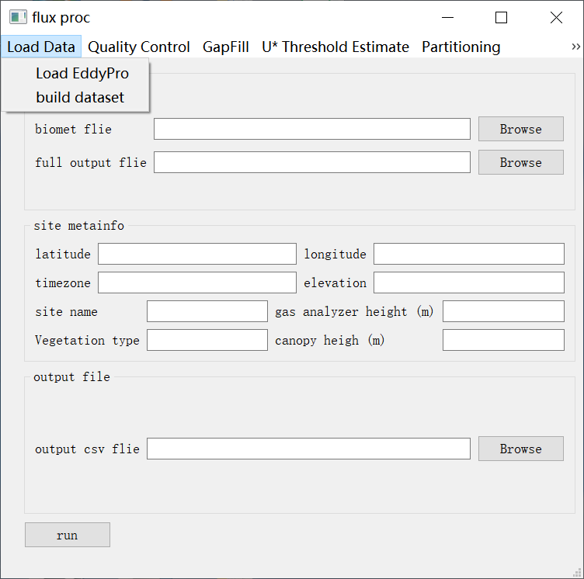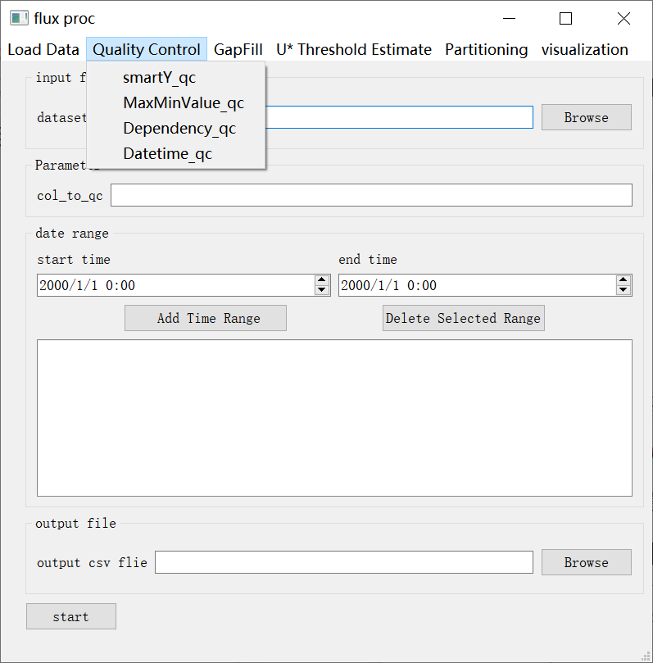
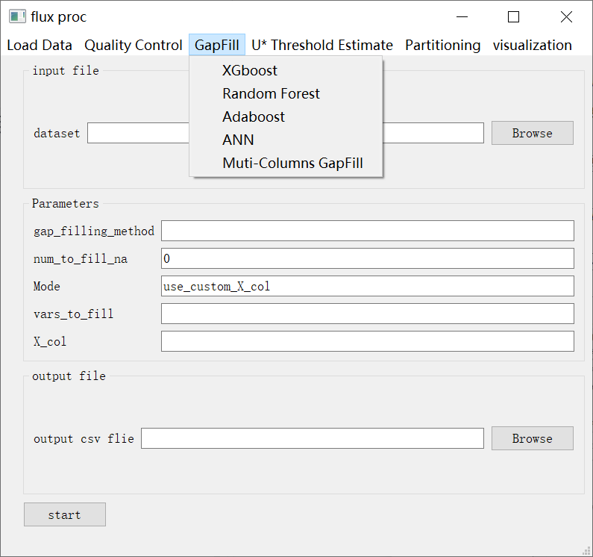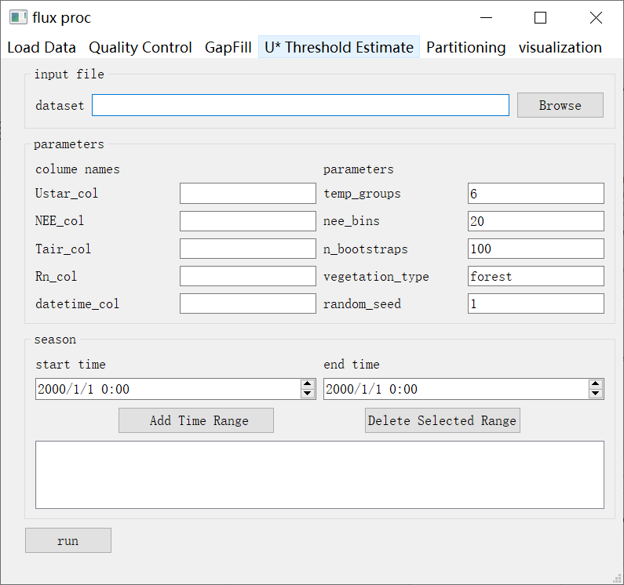
演示图例：图表
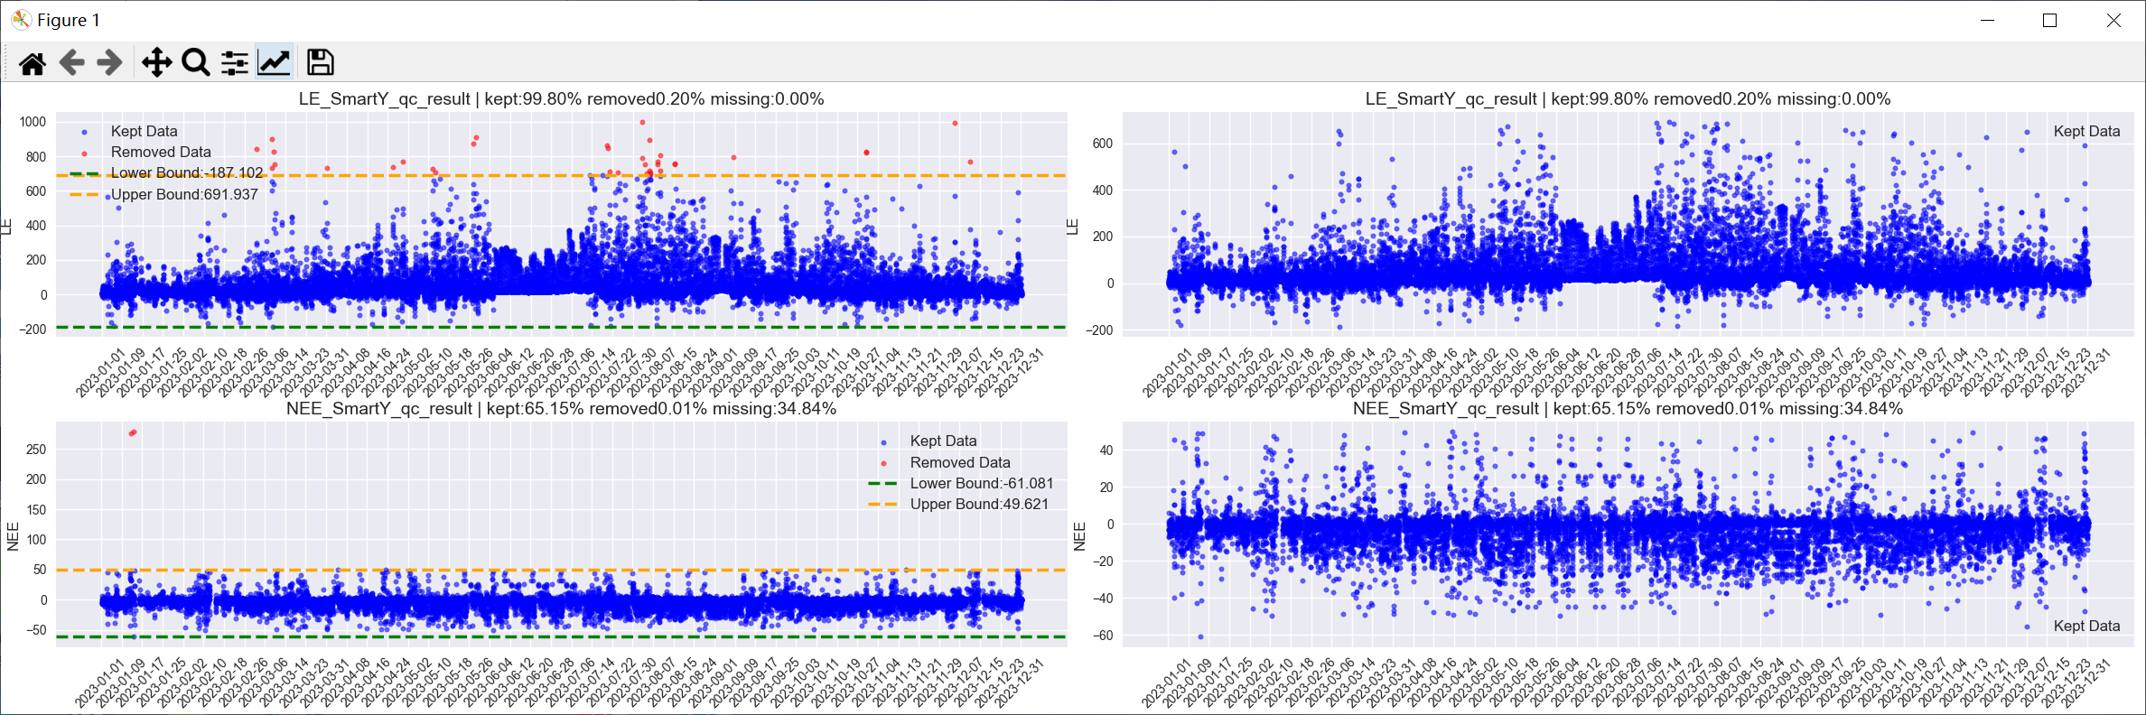
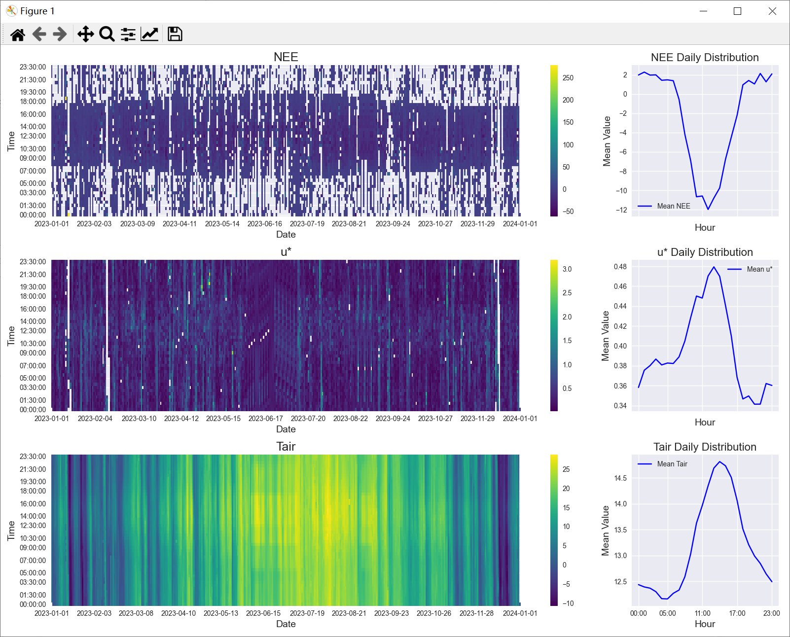

软件部署需求

硬件网络
硬件需求：
• CPU：至少双核处理器
• 内存：4 GB RAM以上
• 存储：500mb 可用硬盘空间
网络需求：
无

软件需求
• 操作系统要求：
本系统支持在 Windows 10 或 Windows 11 上运行，Python环境配置要求较低，但建议使用Windows系统的最新版本以确保最佳性能。
• 所需安装的软件：
若仅使用窗体程序，则仅需安装本程序。若使用python库形式使用，需要Python 3环境和解释器，必需的Python第三方库：
numpy（用于数值计算）
pandas（用于数据处理）
xgboost（用于机器学习）
scikit-learn（用于数据建模和机器学习）
matplotlib（用于绘图）

其他非功能性需求

性能要求

时间性要求
系统各功能的运行时间依数据量而定。对于基础的数据处理操作（如质量控制），小型数据集应在10秒内完成，中型数据集不超过2分钟，大型数据集不超过5分钟。对于较简单的模型（如DT、NT），响应时间不超过1分钟。较复杂的模型（如随机森林、神经网络），中型数据集运行时间应控制在5分钟以内，大型数据集建议分批运行。可视化结果生成时间应在数据处理完成后5秒内呈现。总之，系统应确保核心功能运行稳定，关键计算任务在合理时间范围内完成，满足用户的实际需求与使用效率。

输入输出要求
解释各输入输出数据类型，并逐项说明其媒体、格式、数值范围、精度等。对软件的数据输出及必须标明的控制输出量进行解释并举例，包括对硬拷贝报告（正常结果输出、状态输出及异常输出）以及图形或显示报告的描述

异常处理需求
程序的出错信息会以弹窗形式提示用户具体出错的功能模块和出错原因，并在终端显示错误的原代码部分，方便用户查找原因并解决问题，或对需要拓展程序功能的用户提供提示。

扩展性要求
用户可使用python对系统进行二次开发，在现有功能的基础上进行扩展，或形成符合自己要求的工作流。

健壮性要求
对于常见问题，如数据缺失较多，缺少非必须的变量，输入不规范等问题，系统需提示用户并继续正常运行。

可靠性要求
用户对系统的可靠性要求，如承受多少压力情况下正常运行，能在出现重大BUG和事故的应对手段，或者替换方法。

可移植性要求
系统仅需适用Windows10及Windows11平台。

接口需求
系统需提供一系列接口供用户使用，包括系统实现的各类数据处理、分析与可视化方法，均可通过导入python包实现调用，且用户可在此基础上进一步扩展程序功能。详细的接口名称、信息、参数和输出见概要设计说明书。

开发运行环境需求
- 硬件环境：
处理器：11th Gen Intel(R) Core(TM) i7-11800H 2.30GHz
机带 RAM： 16.0 GB
系统类型： 64 位操作系统, 基于 x64 的处理器
- 软件环境：
操作系统：Windows 10 专业版
开发语言环境：本项目使用Python开发，使用Python 3.7版本。

其它需求
无

